DISEÑO GENERAL
CAPÍTULO 14. LINEAMIENTO PARA LA TITULACIÓN INTEGRAL

Historial de Versiones
Versión | Fecha | Detalle | Autor
01 | 25/09/2019 | Primera versión | GBJA, SMME

Objetivo del Proyecto

Optimizar el proceso de llenado y entrega de formatos necesarios para la aceptación de un proyecto de titulación, así como revisiones de dichos formatos y las asignaciones de asesores y revisores para los proyectos.

Diseño General

Arquitectura de componentes

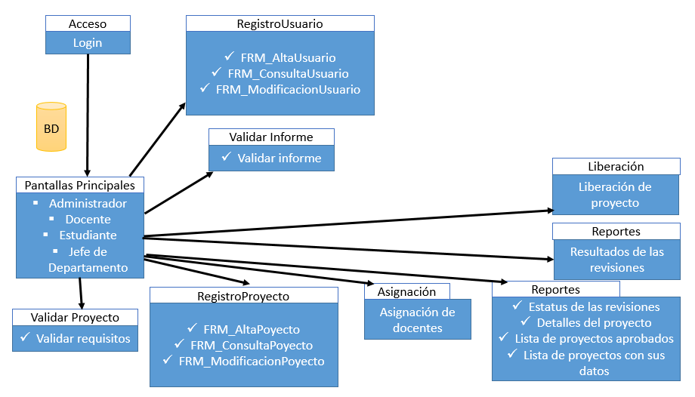

Tabla de componentes

Paquete | Componente | Descripción
acceso | LogIn | Mostrará un inicio de sesión, en el cual se puede acceder con tres tipos de usuario:  - - Administrador  - - Docente  - - Estudiante  - - Jefe de Departamento  Cada cual tendrá ciertos privilegios.
Pantallas_principales | Administrador | Mostrará las opciones a las cuales el administrador tiene privilegios como, registrará y gestionará las cuentas con los datos: Usuario, contraseña, nombre completo, correo electrónico y tipo.  De igual manera El administrador podrá hacer respaldos y restauraciones del sistema (base de datos y documentación digital)
Pantallas_principales | Jefe de departamento | El jefe de departamento puede registrar un proyecto usando los datos del formato anexo XXXII.  El jefe de departamento valida los requisitos proporcionados por el estudiante.  El jefe de departamento asigna a docentes como asesores en un proyecto registrado.  El jefe de departamento asigna a docentes como revisores y se genera un oficio de asignación. El sistema notificará al docente de la asignación por correo electrónico.  El jefe de departamento podrá obtener los siguientes reportes:  - Lista de proyectos con sus datos.  - Lista de proyectos aprobados en un periodo.  - Detalles de proyectos de un estudiante.  - Estatus de las revisiones del proyecto de un estudiante.
Pantallas_principales | Estudiante | El estudiante solicita la titulación integral proporcionando siguientes requisitos:  - Los datos del formato anexo XXXI (El proyecto debe estar previamente registrado por el jefe de departamento)  - La carta de no inconveniencia para titulación.  - El informe de proyecto de titulación integral.  El estudiante podrá consultar los resultados de las revisiones de los requisitos y del informe de titulación integral.  El estudiante puede obtener la liberación del proyecto (Anexo XXXII) solo si el asesor y los revisores lo han APROBADO.
 | Docente | El docente asesor o revisor, valida el informe de proyecto de titulación integral que se le ha asignado, debe proporcionar un estatus (APROBADO, CORRECCIÓN o RECHAZADO) y una retroalimentación. El sistema notificará al estudiante el resultado de la validación por correo electrónico.
Registro Usuario | Alta | Registrar un usuario con los campos (Usuario, contraseña, nombre completo, correo electrónico y tipo).
Registro Usuario | Cambios | Modificar un usuario existente con la opción de cambiar un campo o todos.
Registro Usuario | Consultas | Ver los usuarios existentes con un filtro de búsqueda
Registro de proyecto | Alta | Registrar un proyecto con los datos del formato anexo XXXII.
Registro de proyecto | Cambios | Modifica un proyecto con la opción de cambiar un campo o todos.
Registro de proyecto | Consultas | Ver los proyectos existentes con un filtro de búsqueda
Validar Proyecto | Validar | Valida los requisitos proporcionados por el estudiante
Validar Informe | Validar | Valida el informe de proyecto de titulación integral que se le ha asignado, debe proporcionar un estatus (APROBADO, CORRECCIÓN o RECHAZADO) y una retroalimentación.
Asignación | AsignacionDocentesA | Asignar a un docente como asesor a un determinado proyecto.
Asignación | AsignacionDocentesR | Asignar a un docente como revisor a un determinado proyecto.
Reportes | Lista de proyectos con sus datos | Ver Lista de proyectos con sus respectivos datos.
Reportes | Lista de proyectos Aprobados | Ver Lista de proyectos Aprobados de un determinado periodo.
Reportes | Detalles de proyectos de un estudiante | Ver detalles de un proyecto de un determinado estudiante.
Reportes | Estatus de las revisiones del proyecto de un estudiante. | Ver el estatus de la revisión del proyecto de un determinado estudiante.
Reportes | Resultados de las revisiones | Ver las revisiones de los requisitos y del informe de titulación.
Liberación | Liberación del Proyecto | El estudiante puede obtener la liberación del proyecto, si el asesor lo ha Aprobado.

Diseño de base de datos
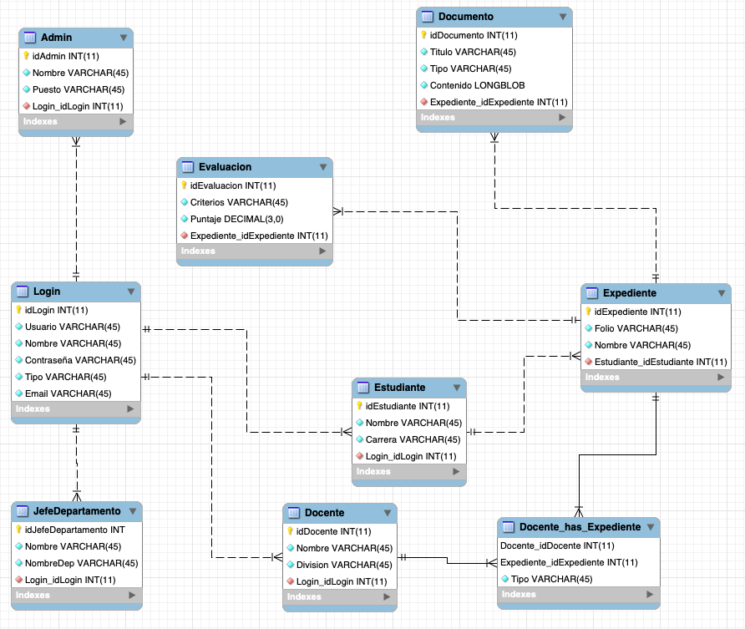
Diagrama de clases
